Mladeč, 12. března 2024

**„Anonymní“ Kromaňonka z Mladečských jeskyní by mohla mít jméno: navrhujte**

*Tisková zpráva*

Jak vypadala sedmnáctiletá žena, která před 31 tisíci lety za doby kamenné pobývala v Mladečských jeskyních, už naznačil společný projekt brazilských a českých vědců. Nyní by ale mohla mít i „jméno“ či přezdívku. „Například známý ledovcový muž z Tirol dostal podle místa nálezu přezdívku ,Ötzi´. Přišlo nám líto, že naše sličná předchůdkyně je taková anonymní. Tak jsme uvítali nápad mladečských radních, že by bylo dobré uspořádat anketu mezi veřejností o dívčino jméno,“ říká spoluautor výzkumu rekonstrukce dívčiny tváře Karel Drbal ze Správy jeskyní ČR.

Lidé mohou návrhy na přezdívku či jméno kromaňonské dívky zasílat do 30. dubna 2024 na e-mail [mladec@caves.cz](mailto:mladec@caves.cz), případně psát na [facebook.com/mladecskejeskyne](http://facebook.com/mladecskejeskyne). „Spolu s mladečskou radnicí vybereme nejlepších pět až deset návrhů, o kterých by následně veřejnost hlasovala v anketě na webu [mladecske.caves.cz](http://mladecske.caves.cz),“ dodává vedoucí Mladečských jeskyní Ondřej Vlček.

Lidskou lebku, kterou v Mladečských jeskyních u Litovle na Olomoucku objevil v roce 1881 rakousko-uherský archeolog Josef Szombathy, hlouběji prozkoumal tým odborníků. Cicero Moraes z Arc-Team Brazil, Sinop-MT digitálně vytvořil forenzní rekonstrukci podoby obličeje ženy z období označovaného jako aurignacien (41 000 – 29 000 let př. n. l.). „Nejprve se předpokládalo, že jde o lebku dospělého muže. Pozdější studie, které porovnávaly charakteristiky jiných fosilií nalezených na místě, ale odhalily, že jde ve skutečnosti o lebku ženy, která zemřela ve věku kolem 17 let, před 31 tisíci lety. Tato fosilie je tak jednou z nejstarších Homo sapiens nalezených ve střední Evropě,“ přiblížil Drbal, který se na forenzní rekonstrukci mladečské lebky podílel za českou stranu společně s táborským geodetem Jiřím Šindelářem.

V roce 2021 zpřístupnilo vídeňské přírodovědné muzeum, kde je originál Szombathyho nálezu uložen, interaktivní online verzi lebky „Mladeč I“. Tento model inspiroval české a brazilské vědce k vytvoření projektu forenzní aproximace obličeje. Jelikož vídeňští muzejníci neuvedli rozměry lebky, čerpali autoři údaje z knihy Maria Teschler-Nicola: Early Modern Humans at the Moravian Gate z roku 2006. Původní lebka byla nalezena bez dolní čelisti a většiny zubů, do původní podoby ji domodeloval počítačový program. Pro modelaci měkkých tkání posloužila podrobná data z počítačové tomografie (CT) těl současných lidí. Nakonec vznikly dvě verze obličeje. Jedna černobílá bez vlasů a se zavřenýma očima, druhá více subjektivní barevná s vlasy a s otevřenýma očima. Tým zveřejnil své poznatky v rámci online knihy „The Forensic Facial Approach to the Skull Mladeč 1“ (Forenzní obličejový přístup k lebce Mladeč 1), která například podrobně popisuje, jak vědci po srovnání lebky s ostatními obdobnými nálezy překlasifikovali pohlaví jejího majitele na majitelku.

Složitý labyrint puklinových chodeb a dómů zdobených krápníky a sintrovými náteky Mladečské jeskyně vytvořila příroda ve vápencovém vrchu Třesín. Zároveň jde o největší a nejstarší pohřebiště cromagnonského člověka ve střední Evropě. Za rok objevení podzemních prostor se považuje 1826, elektricky osvětlené jsou od roku 1911. V jeskyních jsou malebná zákoutí, kde se vedle starých krápníků tvoří i nová výzdoba. Mezi nejkrásnější a téměř neporušené části patří Chrám přírody nebo Panenská jeskyně. Dominantou a symbolem podzemního systému je přes dva metry vysoký stalagmit Mumie. Světově proslulou archeologickou lokalitou je Dóm mrtvých se zbytky ohnišť a kostí pravěkých zvířat a rekonstrukcí dávného pohřebního rituálu. Celkem mají jeskynní chodby délku 1250 metrů, zpřístupněno je 400 z nich.

*Kontakt: Mgr. Pavel Gejdoš, PR SJČR, e-mail:* [*gejdos@caves.cz*](mailto:gejdos@caves.cz)*, tel.: 724 678 153  
Mgr. Ondřej Vlček, vedoucí Mladečských jeskyní, e-mail:* [*vlcek@caves.cz*](mailto:vlcek@caves.cz) *Ing. Karel Drbal, spoluautor výzkumu, SJ ČR, e-mail:* [*drbal@caves.cz*](mailto:drbal@caves.cz)*, tel.: 723 139 365  
Obec Mladeč, e-mail:* [*obec@mladec.cz*](mailto:obec@mladec.cz)

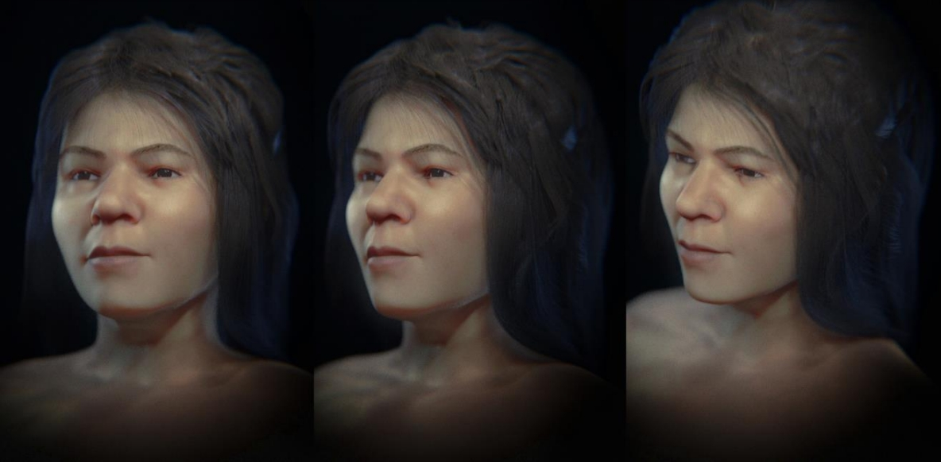

Barevná, složená a subjektivní forenzní aproximace obličeje kromaňonské dívky z Mladče.  
*Zdroj:* [*ortogonline-com.translate.goog/doc/pt_br/OrtogOnLineMag/5/Mladec.html?_x_tr_sl=pt&_x_tr_tl=en*](https://ortogonline-com.translate.goog/doc/pt_br/OrtogOnLineMag/5/Mladec.html?_x_tr_sl=pt&_x_tr_tl=en)